Thema: Osternest

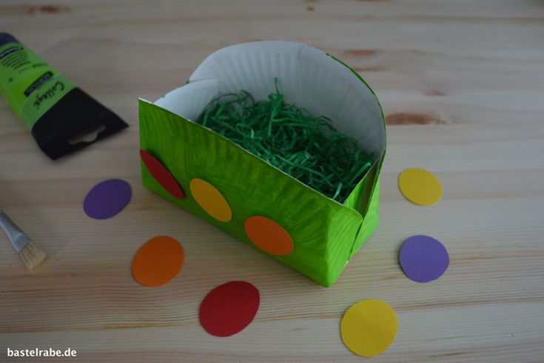
Material:
- Pappteller
- Schere
- Klebstoff / Klebeband
- Tonpapier (bunt)
oder
Zeichenpapier weiß
- Wasserfarben / Filzstifte
- Etwas Stroh / Heu

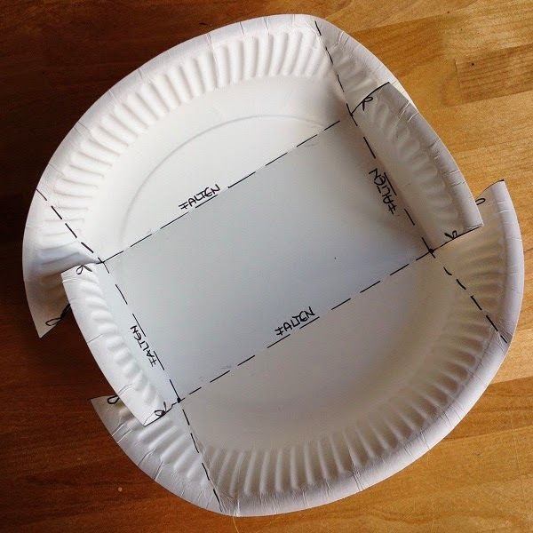
Anleitung:
- Zeichne Strichlinien der Biegkanten
nach Vorlage auf den Pappteller
- Schneide mit der Schere nach
Vorlage den Pappteller 4 mal ein.
- Biege an Strichlinen die Kanten um und
klebe zu
einem „“Osternest“ zusammen (innen
eventuell mit Klebeband fixieren).

Das Video hilft dir beim Bau des „“Osternestes.
https://www.youtube.com/watch?v=3fwOjhmo5iM

- Male nun das Nest mit grüner Farbe an.
- Schneide aus buntem Tonpapier Eier aus, auch kannst du ein Zeichenpapier dafür verwenden und die Eier mit bunten Mustern bemahlen.
- Klebe jetzt die bunten Eier ringsum am Nest an. Gerne kannst du dein Nest auch mit eigenen Ostermotiven noch weiter gestalten.
- Fülle in das Körbchen etwas Heu oder Stroh und schon hast du ein “Osternest“ zum Befüllen😊… und schickt mir ein Foto eures Osternestes per Mail noch zu!
Viel Spaß beim Basteln und Frohe Ostern! …und schöne Ferien!

